WCC4SM V0.5
软件使用说明书
Wavelength Characterization and Calibration for Spectrometer
阵列光谱仪波长特性分析、波长定标与性能表征
文档版本：V1.0 | 软件基线：WCC4SM V0.5 | 2026年7月

文档说明
项目 | 内容
软件名称 | WCC4SM — Wavelength Characterization and Calibration for Spectrometer
软件版本 | V0.5（MATLAB桌面应用）
文档用途 | 指导用户完成光谱数据载入、峰检测、单峰参数确认、参考谱线配对、波长定标、模型验证、应用及图形导出。
适用对象 | 光谱仪研发、测试、计量、教学与科研人员。
基本原则 | 软件提供分析证据和计算工具；谱线可用性、异常点排除及最终标称结论仍需由具备光谱知识的用户确认。

重要提示 本说明书以WCC4SM V0.5为基线。界面截图来自V0.5开发过程中的相邻版本，个别顶部版本文字可能不同，但页面名称、核心控件和工作逻辑一致。

目录
文档说明 2
1 软件概述 5
1.1 主要功能 5
1.2 软件适用边界 5
2 运行环境与文件准备 6
2.1 运行条件 6
2.2 输入光谱格式 6
2.3 启动 7
3 界面组成与导航 7
4 数据载入与显示 8
4.1 载入数据 8
4.2 预处理与显示控件 8
5 全谱峰检测 9
6 单峰分析与人工确认 10
6.1 逐峰分析步骤 10
6.2 峰位与峰宽参数 10
6.3 告警和分类 11
7 峰数据集与参数统计 11
8 参考谱线管理 12
9 波长配对与初始模型 13
10 最终拟合与残差分析 14
10.1 拟合 14
10.2 残差直方图 15
11 模型验证与优化 15
12 模型管理、应用与性能表征 16
12.1 模型比较和应用 16
12.2 Calibrated Performance 17
12.3 FWHM直方图手动设置 17
13 图形弹出、编辑与导出 18
14 推荐标准作业流程（SOP） 19
14.1 建议保存的成果 19
15 常见问题与排查 19
16 结果解释与报告建议 20
附录A 快速操作清单 21
附录B 术语 21
附录C 版本说明 22

1 软件概述
WCC4SM用于阵列光谱仪谱线数据的精细化分析。软件不仅执行像素—波长多项式拟合，还将峰检测、单峰形态诊断、人工确认、参考谱线管理、模型残差与留一验证、波长域分辨率和像素波长间隔表征组织为一条可追溯的工作链。

1.1 主要功能
- 载入两列光谱CSV，并在像素域/波长域、原始/校正/归一化信号之间切换。
- 按峰高、突出度、距离和宽度进行全谱自动寻峰。
- 对单峰计算Direct、插值峰位、FWHM中心、质心、Gaussian拟合、FWHM和ERW。
- 通过人工确认快照建立可用于定标的峰参数数据集。
- 管理Hg-Ar参考谱线库和Basic 21、Paper 24、NIM Certificate 34等选择模式。
- 建立手动锚点、自动扩展配对并拟合1—6次波长定标模型。
- 用残差、STD、2STD、RMS、最大残差、LOO残差及删除影响评价模型。
- 应用定标模型，计算波长域FWHM、ERW与逐像素波长间隔。
- 导出峰数据集、定标模型与可编辑MATLAB Figure。

1.2 软件适用边界
软件不替代人工判定 临近双峰、平顶峰、显著非对称峰、基线异常峰即使能被算法给出数值，也不一定适合作为高精度定标点。最终定标点必须同时满足参考谱线可追溯、峰位映射明确和峰形可解释。

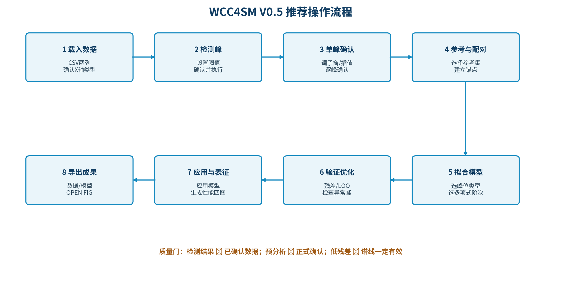
图1 WCC4SM V0.5推荐操作流程

2 运行环境与文件准备

2.1 运行条件
- MATLAB（需支持uifigure、uitable、uiaxes及findpeaks相关函数）。
- 将WCC4SM_V0_5.m、wc4sm_analyze_peak.m及参考数据模型文件放在同一工作目录。
- 建议使用1920×1080或更高分辨率显示器；窗口最大化运行。
- 正式分析前保留原始测量文件，避免只保存软件导出结果而丢失源数据。

2.2 输入光谱格式
列 | 含义 | 要求
第1列 | 波长（nm）或像素序号 | 载入前在Two-column X中选择正确类型。
第2列 | AD计数或相对信号 | 必须为数值；可在软件中做基线扣除和负值钳位。

像素起点 若文件第一列是自然像素序号，使用Natural pixel start指定从0还是1开始。这个设置会影响定标多项式的自变量定义，导出模型时必须同时记录。

2.3 启动
- 打开MATLAB并将当前文件夹切换到软件目录。
- 在命令窗口输入 WCC4SM_V0_5 并运行。
- 确认顶部状态栏显示Load a spectrum，主界面各Tab正常出现。

3 界面组成与导航
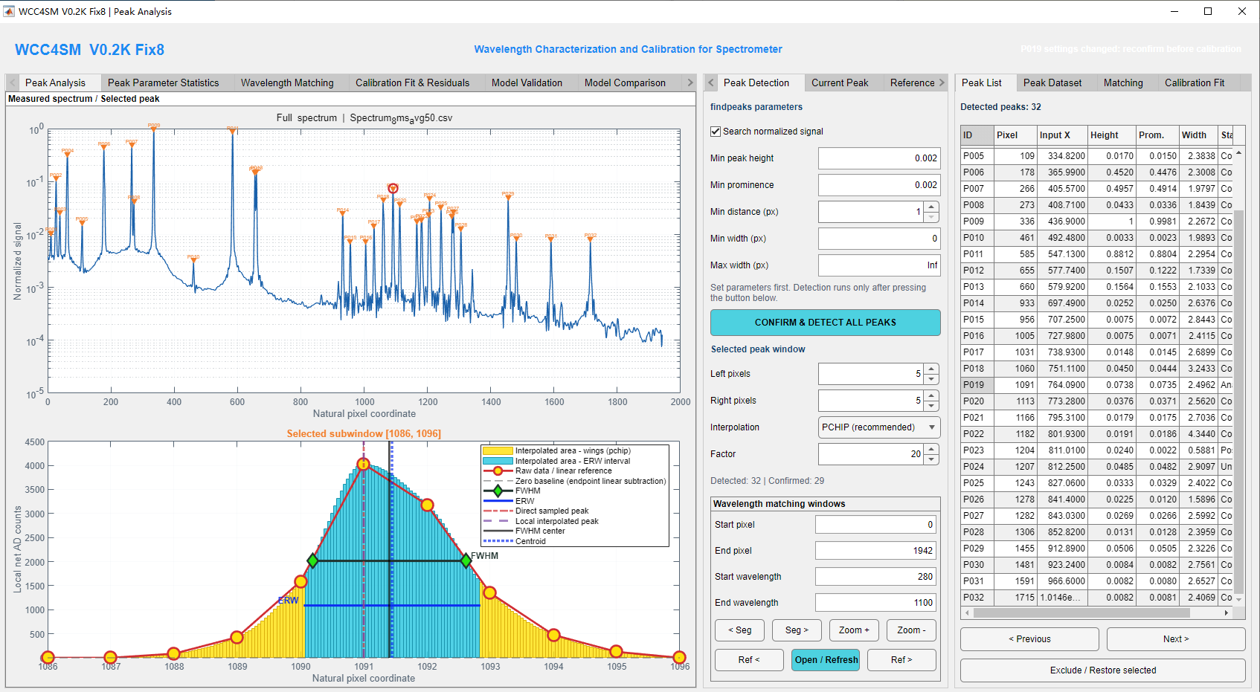
图2 软件主界面示例（开发过程截图，功能布局与V0.5一致）
区域 | 内容 | 使用方式
顶部栏 | 版本、软件全称、OPEN FIG下拉框和状态 | 随时选择绘图页并弹出可编辑Figure。
左侧参数区 | Data & Display、Peak Detection、Current Peak、Reference Lines | 完成数据、检测、单峰窗口和参考谱线设置。
中央绘图区 | 7个绘图Tab | 查看峰分析、统计、配对、残差、验证、比较和定标后性能。
右侧工作区 | Peak List、Peak Dataset、Matching、Calibration Fit | 完成峰选择、确认数据管理、配对和最终拟合。

4 数据载入与显示

4.1 载入数据
- 在Data & Display页选择Two-column X：Wavelength (nm)或Pixel index。
- 若为像素数据，设置Natural pixel start。
- 点击Load spectrum CSV并选择文件。
- 核对完整光谱曲线、文件名和横轴范围是否合理。

4.2 预处理与显示控件
控件 | 作用 | 建议
Manual baseline | 从信号中减去固定基线 | 应依据暗信号或明确的背景估计设置。
Set negative values to zero | 扣基线后将负值置零 | 用于显示和部分分析；保留原始数据用于追溯。
Display signal | Corrected / Normalized / Raw | 寻峰通常使用Normalized；定量检查可看Raw或Corrected。
Y scale | Linear / Log | Log便于观察弱峰，但不能改变实际峰参数。
X Axis | Pixel与Wavelength切换 | 未应用模型前，像素域是定标分析的主坐标。
Show detected peak markers | 显示自动检测峰标记 | 用于确认检测是否漏峰或误检。

状态规则 修改基线、检测参数或会影响峰形的数据后，既有检测/确认结果可能不再与当前数据一致。应重新检测并复核峰参数。

5 全谱峰检测
参数 | 含义 | 调节方向
Search normalized signal | 在归一化曲线上寻峰 | 推荐开启，使阈值具有相对意义。
Min peak height | 最小峰高 | 增大可排除弱峰；过大可能漏掉可用弱线。
Min prominence | 最小突出度 | 抑制基线起伏与伪峰，通常比单纯峰高更有效。
Min distance (px) | 相邻检测峰最小距离 | 过大会合并临峰，过小会把噪声拆成多峰。
Min/Max width (px) | 峰宽筛选范围 | 用于排除尖噪声或异常宽结构。

- 设置检测参数。
- 点击CONFIRM & DETECT ALL PEAKS。
- 观察全谱标记和Peak List数量。
- 反复调整直至主要有效谱线被检出、噪声伪峰可控。
必须点击确认按钮 改变检测参数只会把状态标记为待更新，检测不会自动重跑。必须再次点击CONFIRM & DETECT ALL PEAKS。

6 单峰分析与人工确认
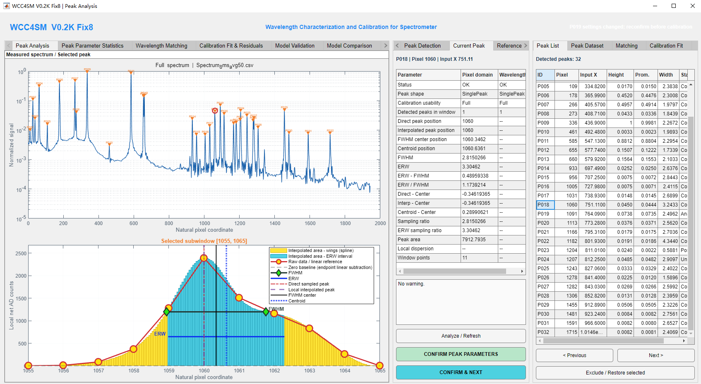
图3 单峰分析与混叠峰检查示例

6.1 逐峰分析步骤
- 在Peak List选择峰，或使用Previous / Next导航。
- 在Current Peak页设置Left pixels和Right pixels；默认左右各5像素。
- 选择插值方法和Factor，点击Analyze / Refresh。
- 检查局部曲线、半高交点、质心、FWHM中心、ERW及告警。
- 必要时对非对称峰分别调整左右窗宽。
- 确认可靠后点击CONFIRM PEAK PARAMETERS，或用CONFIRM & NEXT继续。

6.2 峰位与峰宽参数
参数 | 解释 | 主要用途
Direct peak | 原始采样点最大值位置 | 快速定位；受采样栅格限制。
Interpolated peak | 插值曲线最大值 | 提高亚像素定位能力。
FWHM center | 左右半高交点的中点 | 对近对称独立峰通常稳定，可作为推荐定标峰位。
Centroid | 窗口内强度重心 | 对峰翼和基线敏感，可反映非对称。
Gaussian fit | 高斯模型中心 | 适合近高斯峰；混叠或非对称时可能失真。
FWHM | 半峰全宽 | 核心光谱分辨率参数。
ERW | 峰面积/峰高 | 补充描述峰带宽和峰翼。

6.3 告警和分类
提示 | 含义 | 处理
Asymmetric | 质心与FWHM中心差异超过当前阈值（V0.5判据约0.3 pixel） | 检查峰翼、邻峰、基线和子窗；不是残差异常，也不自动要求删除。
PositionOnly | 完整峰宽参数不可靠，仅保留有限位置意义 | 不能用于分辨率统计；是否参与定标需人工严格判断。
双峰/平顶 | 参考谱线在仪器分辨率下不可独立分开 | 通常从高精度FWHM中心定标中排除。

确认快照 CONFIRM保存的是当前数据、窗口和算法参数下的分析快照。之后改变子窗或分析参数不会自动更新已确认记录，必须重新分析并确认。

7 峰数据集与参数统计
Peak Dataset汇总已人工确认的峰。BATCH PRE-ANALYSIS (PREVIEW ONLY)只用于批量预览计算，不改变各峰的确认状态；正式数据仍须逐峰确认。
按钮 | 作用
PLOT CONFIRMED PEAK PARAMETERS | 生成确认峰的FWHM、ERW、峰位差及分布统计。
Remove selected dataset row | 移除选中的确认记录。
Export Peak Dataset MAT + CSV | 导出机器可读MAT与便于检查的CSV。

统计对象 峰参数统计应区分所有已确认有效独立峰与最终定标点集合。仪器分辨率表征不应只统计最终20个定标点。

8 参考谱线管理
功能 | 说明
Load reference master file | 载入.lit、.txt或.csv参考谱线主库。
Basic 21 / Paper 24 / NIM Certificate 34 | 内置/复用的参考谱线选择模式。
External / User | 用户外部参考库或自定义选择。
Use / Disable selected line | 启用或禁用当前参考线，不从主库删除。
Import / Export selection mode | 保存和复用本次参考线选择状态。

可追溯性 主参考库是波长值来源；选择模式只是对主库条目的启用/禁用配置。正式报告应记录参考源、空气/真空波长口径及选择模式版本。

9 波长配对与初始模型
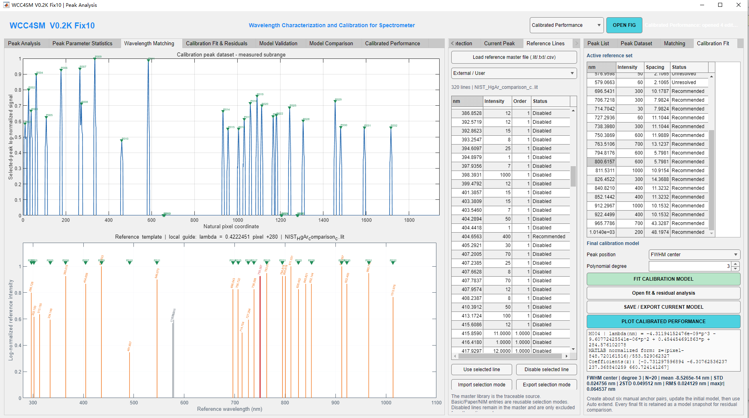
图4 测量峰与参考谱线的局部配对界面
- 进入Wavelength Matching绘图页，设置像素与参考波长子段。
- 用Ref <、Ref >和Open / Refresh对齐观察范围。
- 在Matching页选择Measured peak和参考谱线，点击Pair peak with selected reference line。
- 优先建立约6个覆盖全谱、分布均匀且峰形明确的人工锚点。
- 点击Update model建立初始关系。
- 需要时使用Auto extend提出扩展配对，再逐项检查；Lock high只锁定满足阈值的高置信配对。
末端点影响 短波端和长波端参考点对高阶模型具有较强约束力。末端点缺失或误配可能显著改变谱段边缘结果，应重点检查但不能为“覆盖端点”而使用混叠弱峰。

10 最终拟合与残差分析
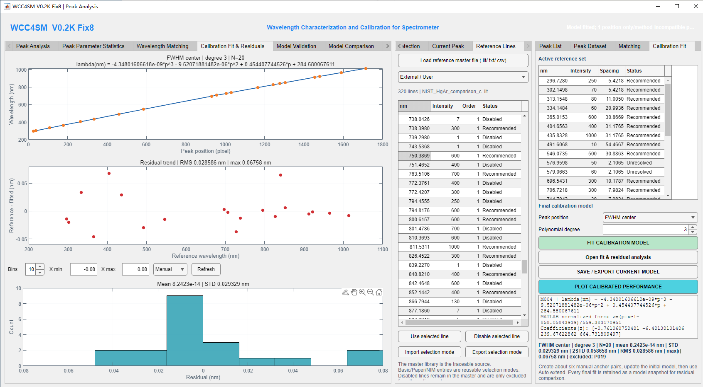
图5 定标拟合、残差与直方图示例

10.1 拟合
- 在Calibration Fit选择Peak position。
- 设置Polynomial degree（1—6）；常规阵列光谱仪可从3次模型开始比较。
- 点击FIT CALIBRATION MODEL。
- 查看方程、N、Mean、STD、2STD、RMS和max|r|。
- 点击Open fit & residual analysis查看拟合曲线、逐点残差和直方图。
指标 | 含义 | 解释
Mean | 残差平均值 | 反映整体偏置；含截距拟合时通常接近零。
STD / 2STD | 残差离散程度及其两倍 | 适合统计性表达，但不是严格最大误差。
RMS | 残差均方根 | 综合反映拟合点误差。
max|r| | 最大绝对残差 | 表示参与拟合点中的最差内部残差。

10.2 残差直方图
使用Bins设置分档数；X min/X max设置范围；Auto full、Symmetric、+/-3 STD和Manual控制横轴。手动范围用于观察，不应被误解为删除范围外的数据。
不要为了降低残差机械删点 先打开大残差点对应峰，检查临峰干扰、平顶、峰型、参考线映射和子窗。只有存在明确测量/识别依据时才排除。

11 模型验证与优化
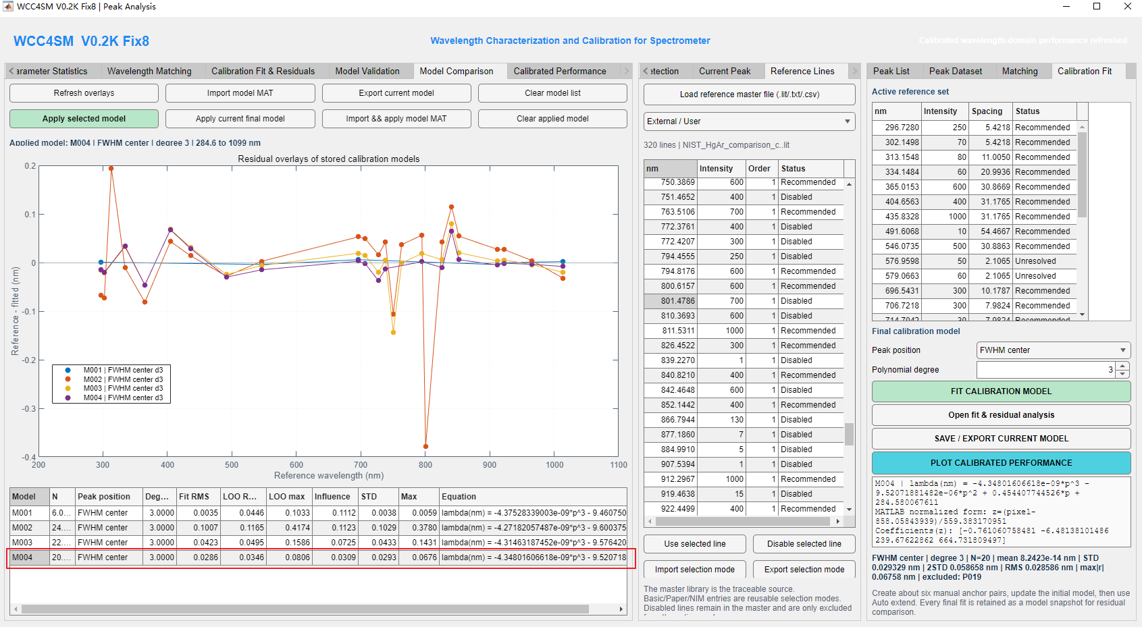
图6 模型验证与单点影响分析示例
量 | 意义
Fit residual | 该点参与拟合时的内部残差。
LOO residual | 删除该点建模后对该点的预测误差，更接近外部预测能力。
Deletion influence | 删除该点后，全谱定标曲线相对原模型的最大变化。

- 按LOO residual、Deletion influence或绝对残差定位高风险点。
- 点击Open selected peak回到峰形证据。
- 确认峰值由混叠、平顶、误配等造成时，点击Remove selected pair。
- 重新拟合并比较STD、MAX、LOO RMS和全谱曲线变化。
- 保存每次模型快照，在Model Comparison页比较，避免只保留“最好看”的最终结果。
模型接受原则 优选模型应同时具有较小残差、合理LOO表现、较低单点影响、无明显谱段结构性偏差，并且定标点选择具有可解释的谱线形态依据。

12 模型管理、应用与性能表征

12.1 模型比较和应用
操作 | 作用
Refresh overlays | 刷新多个模型的曲线/残差叠加。
Import model MAT | 导入历史模型进行比较。
Export current model | 导出当前模型。
Apply selected model | 应用列表中选中的模型。
Apply current final model | 应用当前最终拟合模型。
Import & apply model MAT | 导入并直接应用模型。
Clear applied model | 取消应用，恢复像素轴状态。

12.2 Calibrated Performance
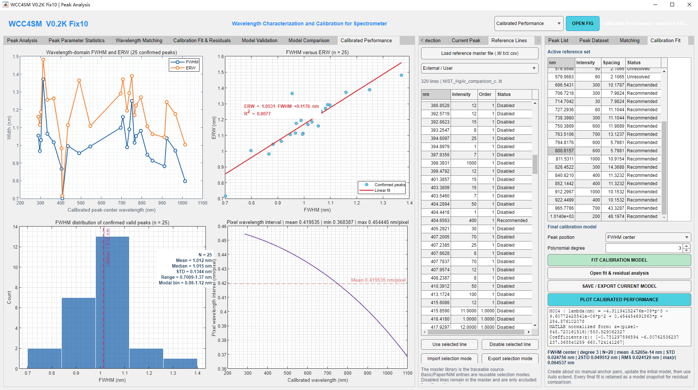
图7 定标后光谱分辨率与像素采样性能页面
子图 | 用途
FWHM和ERW随中心波长 | 观察分辨率及等效带宽的谱段变化。
FWHM vs ERW | 给出两种宽度参数的关系拟合和R²。
FWHM直方图 | 给出N、Mean、Median、STD、Min–Max及主分布区间。
Pixel wavelength interval | 给出逐像素nm/pixel及平均、最小、最大值。

FWHM不是用像素FWHM乘固定平均色散近似，而是将左右半高点分别代入定标方程计算；ERW在波长坐标上重新积分，因此可以反映非恒定色散。

12.3 FWHM直方图手动设置
- Bins设置1—100档。
- Auto full显示全部有效FWHM；Manual时设置X min和X max。
- 点击Refresh刷新。
- 注意Mean、Median、STD和Range始终按全部有效FWHM计算；手动边界只改变柱形显示。
- 比较总样本N与Displayed，避免把边界外峰误当成不存在。
建议的指标表达 光谱分辨率宜同时报告典型值（优先中位数）、全谱范围和最大值，并配合FWHM随波长曲线。不要只用直方图最高柱中心或单一最大值替代完整表征。

13 图形弹出、编辑与导出
- 在顶部下拉框选择绘图Tab。
- 点击OPEN FIG。
- 该Tab内每个子图分别弹出为标准MATLAB Figure。
- 使用属性检查器或Plot Tools修改线型、字体、图例和坐标范围。
- 使用savefig保存可编辑.fig，或用exportgraphics输出论文/报告图片。
可选页 | 子图数量/内容概述
Peak Analysis | 全谱和当前单峰分析图。
Peak Parameter Statistics | 峰宽、关系及分布统计。
Wavelength Matching | 测量子段与参考线子段。
Calibration Fit & Residuals | 拟合、残差和残差直方图。
Model Validation | LOO与单点影响。
Model Comparison | 模型曲线和残差叠加。
Calibrated Performance | 4幅定标后性能图。

论文制图建议 优先导出矢量PDF或高分辨率PNG；在Figure中统一字体、线宽和尺寸。OPEN FIG复制的是当前绘图区状态，弹出前先在主界面刷新相应页面。

14 推荐标准作业流程（SOP）
阶段 | 完成判据
数据准备 | 原始数据、暗信号/基线信息、积分时间及参考灯信息可追溯。
自动检测 | 主要参考谱线无明显漏检，噪声伪峰数量可控。
逐峰确认 | 独立单峰完成子窗检查；混叠、平顶和异常峰有处置记录。
参考配对 | 参考源和选择模式明确，锚点覆盖谱段。
拟合 | 至少比较合理的峰位类型和多项式阶次。
验证 | 检查残差、LOO、删除影响及谱段结构；删点有峰形证据。
应用 | 模型应用状态明确，波长轴和nm/pixel结果合理。
交付 | 导出峰数据、模型、关键图和操作/判定记录。

14.1 建议保存的成果
- 原始光谱CSV及测量条件记录。
- 最终Peak Dataset的MAT与CSV。
- 参考谱线主库和选择模式文件。
- 最终模型MAT/CSV及候选模型比较记录。
- 定标拟合与残差、模型验证、Calibrated Performance核心图。
- 被排除峰位点及排除理由清单。

15 常见问题与排查
现象 | 可能原因 | 处理
修改参数后图没有变化 | 检测或页面未刷新 | 重新点击确认检测、Analyze / Refresh或页面Refresh。
峰很多但可用定标点少 | 噪声伪峰、混叠谱线或参考线不明确 | 提高突出度阈值，逐峰检查，不追求点数本身。
Asymmetric | 峰翼不均、邻峰、基线或子窗不合适 | 调整左右窗并复核；与定标残差分开判断。
残差很好但模型不稳定 | 点数少、分布不均或端点高影响 | 检查LOO和Deletion influence，补充可靠谱段锚点。
两个临峰形成平顶 | 仪器无法独立分辨两条参考线 | 从最终高精度定标点中移除。
应用模型后横轴仍为Pixel | 模型未真正应用或显示轴未切换 | 查看Applied model状态并切换X Axis。
FWHM直方图少了数据 | Manual边界排除了部分显示值 | 比较N与Displayed；切回Auto full。
OPEN FIG内容旧 | 绘图Tab尚未刷新 | 先在主界面更新目标页，再弹图。

16 结果解释与报告建议
一次完整WCC4SM分析最终应回答三类问题：光谱仪的波长映射是否准确且稳定；仪器的光谱分辨率在全谱如何变化；探测器像素对应的波长采样间隔如何变化。
性能维度 | 建议图/量 | 报告表达
波长定标准确度 | 残差曲线、STD、2STD、RMS、max|r|、LOO | 说明定标点数、阶次、峰位算法和验证结果。
光谱分辨率 | FWHM—波长曲线、直方图、Median、Range、Max | 给出典型值和全谱最差值，不用单一数字掩盖谱段变化。
像素采样 | nm/pixel—波长曲线、Mean/Min/Max | 说明色散随波长的非线性。
峰型质量 | FWHM/ERW关系、异常峰记录 | 说明混叠、非对称和PositionOnly点的处理依据。

案例值不是软件指标 例如20点三次模型得到约0.03 nm STD和约0.07 nm最大残差，只能说明对应仪器、数据和谱线选择下的案例结果，不能直接作为WCC4SM软件自身的精度指标。

附录A 快速操作清单
- □ 选择正确的CSV横轴类型与像素起点
- □ 核对基线、负值处理、显示轴与原始数据
- □ 设置参数并点击CONFIRM & DETECT ALL PEAKS
- □ 逐峰调整子窗、分析并正式确认
- □ 排除混叠/平顶等不可解释峰
- □ 选择可追溯参考库和选择模式
- □ 建立覆盖全谱的人工锚点并扩展配对
- □ 比较峰位类型与多项式阶次
- □ 检查残差、LOO及删除影响
- □ 应用模型并生成Calibrated Performance
- □ 设置FWHM直方图边界/分档并核对N与Displayed
- □ 导出数据、模型和可编辑Figure

附录B 术语
术语 | 中文/说明
FWHM | 半峰全宽，主要光谱分辨率指标。
ERW | 等效矩形宽度，峰面积与峰高之比。
LOO | 留一法验证，每次删除一个点重新拟合。
Residual | 参考波长与模型预测波长之差。
Deletion influence | 删除一个点后全谱定标曲线的最大变化。
PositionOnly | 仅保留有限峰位意义、不具备可靠完整峰形参数的状态。

附录C 版本说明
本说明书对应WCC4SM V0.5阶段性基线：包含完整峰分析—配对—定标—验证—应用流程、7个绘图Tab统一OPEN FIG出口，以及FWHM直方图Bins和手动边界控制。后续版本若增加会话保存、自动报告或算法判据配置，应同步修订本说明书。

